FICHA DE AVALIAÇÃO DE PROJETOS

TURMA | DISCIPLINA | BIMESTRE
2º_ | PAW | 3º BIMESTRE

ALUNOS DA EQUIPE
NOMES COMPLETOS | NOTA
1 -
2 -
3 -

OBSERVAÇÕES SOBRE O PROJETO NO DIA DA APRESENTAÇÃO:
Obs. Essa ficha deve ser impressa e apresentada no dia da avaliação.
- Permita o castro de trabalhos com curso e grupo de alunos.
- Permita o cadastro de professores.
- Permita o cadastro de avaliações. Não permitir mais do que uma avaliação de um professor para um trabalho. Permitir que a avaliação seja feita por pessoas anônimas.
- Permita listar os trabalhos por ordem alfabética e por curso. Considerar apenas Avaliações de professores.
- Permita mostrar os trabalhos por ordem de nota e curso. Considerar apenas Avaliações de professores.
- Permita mostrar melhor trabalho “da galera” considerar apenas as avaliações anônimas.
- Permita mostrar melhor trabalho “da galera”, separar por cursos considerar apenas as avaliações anônimas.
- Permitir o login de professores.
- Utilize programação orientada a objetos.
- Permitir apresentar as 10 últimas avaliações com comentários. Permitir apenas que sejam apresentadas avaliações de professores.

*DETALHES NA SEGUNDA FOLHA

OBSERVAÇÕES SOBRE O PROJETO NO DIA DA APRESENTAÇÃO:
Data da apresentação: Ass. Professor:

PROJETO 3º BIMESTRE - PAW
Todos os anos os colégios Univap promovem uma feira técnica onde os alunos apresentam trabalhos que envolvam conhecimento técnico.
O projeto do 3º Bimestre visa a construção de um sistema de cadastro de trabalhos, professores, alunos e avaliações dos trabalhos.
Analisando o modelo de banco de dados abaixo é possível visualizar a tabela trabalho, todo trabalho é vinculado a um curso, todo trabalho possui um grupo de alunos, todo o trabalho pode possuir avaliações, as avaliações podem ser de professores ou de qualquer pessoa que visite a feira.

Com base no banco abaixo formule um programa web que:
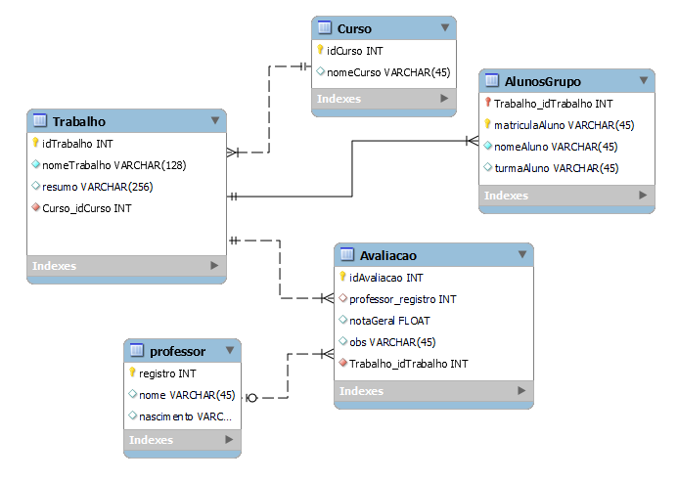
CREATE SCHEMA IF NOT EXISTS `feitaTecnica` DEFAULT CHARACTER SET utf8 ;
USE `feitaTecnica` ;

-- -----------------------------------------------------
-- Table `feitaTecnica`.`Curso`
-- -----------------------------------------------------
CREATE TABLE IF NOT EXISTS `feitaTecnica`.`Curso` (
`idCurso` INT NOT NULL AUTO_INCREMENT,
`nomeCurso` VARCHAR(45) NULL,
PRIMARY KEY (`idCurso`))
ENGINE = InnoDB;

-- -----------------------------------------------------
-- Table `feitaTecnica`.`Trabalho`
-- -----------------------------------------------------
CREATE TABLE IF NOT EXISTS `feitaTecnica`.`Trabalho` (
`idTrabalho` INT NOT NULL AUTO_INCREMENT,
`nomeTrabalho` VARCHAR(128) NOT NULL,
`resumo` VARCHAR(256) NULL,
`Curso_idCurso` INT NOT NULL,
PRIMARY KEY (`idTrabalho`),
INDEX `fk_Trabalho_Curso1_idx` (`Curso_idCurso` ASC),
CONSTRAINT `fk_Trabalho_Curso1`
FOREIGN KEY (`Curso_idCurso`)
REFERENCES `feitaTecnica`.`Curso` (`idCurso`)
ON DELETE NO ACTION
ON UPDATE NO ACTION)
ENGINE = InnoDB;

-- -----------------------------------------------------
-- Table `feitaTecnica`.`AlunosGrupo`
-- -----------------------------------------------------
CREATE TABLE IF NOT EXISTS `feitaTecnica`.`AlunosGrupo` (
`Trabalho_idTrabalho` INT NOT NULL,
`matriculaAluno` VARCHAR(45) NOT NULL,
`nomeAluno` VARCHAR(45) NOT NULL,
`turmaAluno` VARCHAR(45) NULL,
INDEX `fk_Trabalho_has_Curso_Trabalho_idx` (`Trabalho_idTrabalho` ASC),
PRIMARY KEY (`matriculaAluno`, `Trabalho_idTrabalho`),
CONSTRAINT `fk_Trabalho_has_Curso_Trabalho`
FOREIGN KEY (`Trabalho_idTrabalho`)
REFERENCES `feitaTecnica`.`Trabalho` (`idTrabalho`)
ON DELETE NO ACTION
ON UPDATE NO ACTION)
ENGINE = InnoDB;

-- -----------------------------------------------------
-- Table `feitaTecnica`.`professor`
-- -----------------------------------------------------
CREATE TABLE IF NOT EXISTS `feitaTecnica`.`professor` (
`registro` INT NOT NULL,
`nome` VARCHAR(45) NULL,
`nascimento` VARCHAR(45) NULL,
PRIMARY KEY (`registro`))
ENGINE = InnoDB;

-- -----------------------------------------------------
-- Table `feitaTecnica`.`Avaliacao`
-- -----------------------------------------------------
CREATE TABLE IF NOT EXISTS `feitaTecnica`.`Avaliacao` (
`idAvaliacao` INT NOT NULL AUTO_INCREMENT,
`professor_registro` INT NULL,
`notaGeral` FLOAT NULL,
`obs` VARCHAR(45) NULL,
`Trabalho_idTrabalho` INT NOT NULL,
PRIMARY KEY (`idAvaliacao`),
INDEX `fk_Avaliacao_professor1_idx` (`professor_registro` ASC),
INDEX `fk_Avaliacao_Trabalho1_idx` (`Trabalho_idTrabalho` ASC),
CONSTRAINT `fk_Avaliacao_professor1`
FOREIGN KEY (`professor_registro`)
REFERENCES `feitaTecnica`.`professor` (`registro`)
ON DELETE NO ACTION
ON UPDATE NO ACTION,
CONSTRAINT `fk_Avaliacao_Trabalho1`
FOREIGN KEY (`Trabalho_idTrabalho`)
REFERENCES `feitaTecnica`.`Trabalho` (`idTrabalho`)
ON DELETE NO ACTION
ON UPDATE NO ACTION)
ENGINE = InnoDB;

